FY1006 Innføring i kvantefysikk
TFY4215 Kjemisk fysikk og kvantemekanikk
Våren 2009

Vedlegg til forelesningsnotatene i Kjemisk fysikk

Molekylmodeller produsert i Spartan
(fargekode i Figur 9)
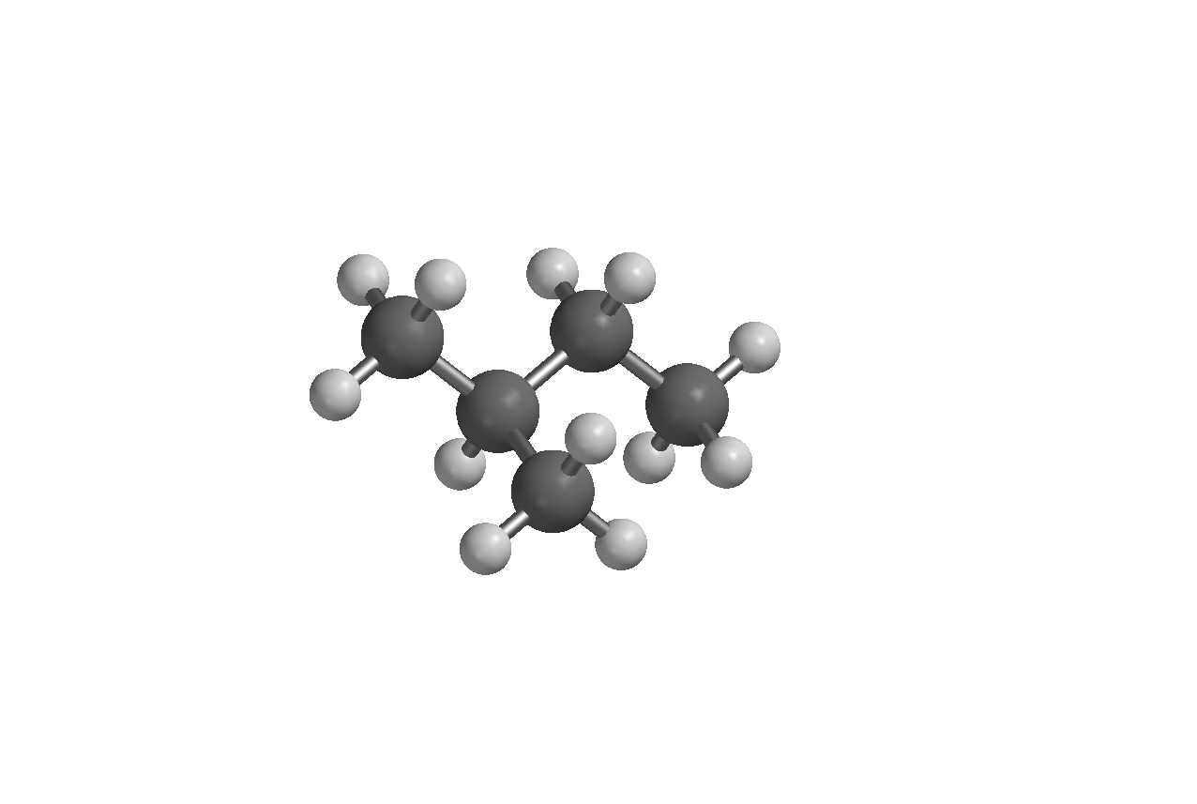
Figur 1: 2-metyl-butan, C₅H₁₂
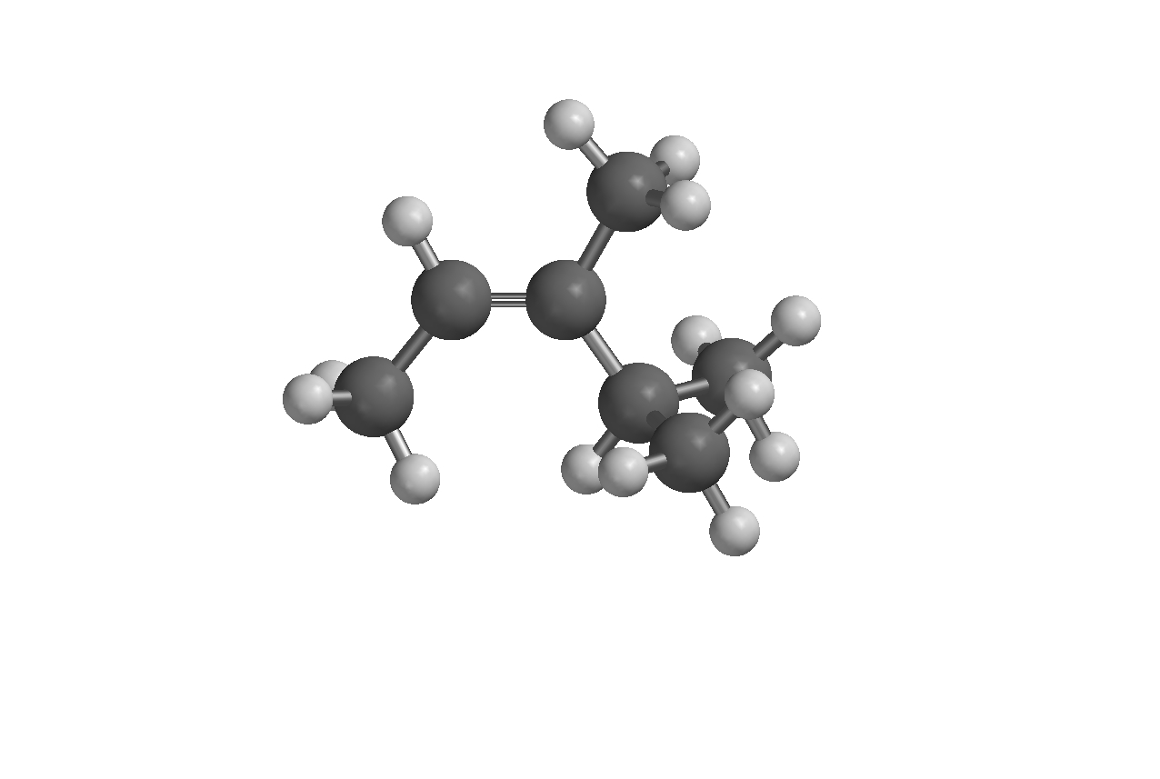
Figur 2: 3,4-dimetyl-2-penten, C₇H₁₄

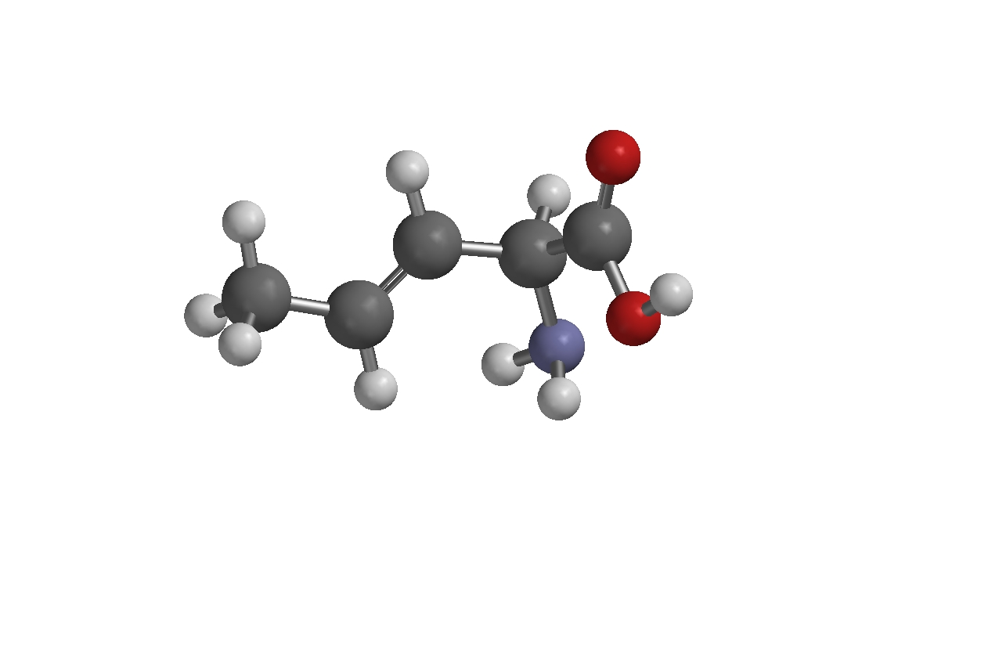
Figur 3: 2-amino-3-penten-syre, C₄H₆NH₂COOH

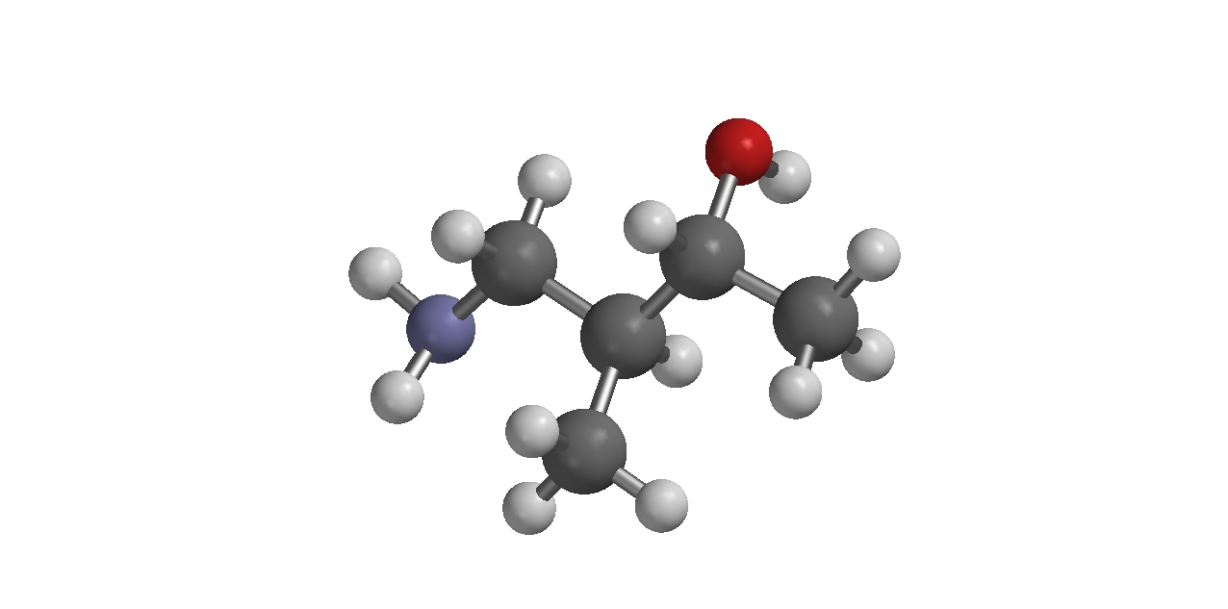
Figur 4: 4-amino-3-metyl-2-butanol, NH₂C₅H₁₀OH
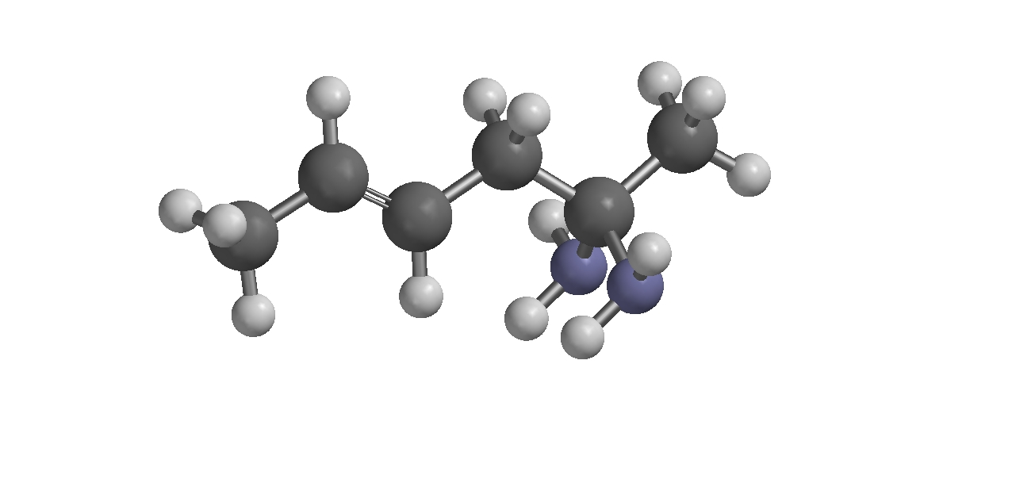
Figur 5: 4-heksen-2,2-diamin, (NH₂)₂C₆H₁₀

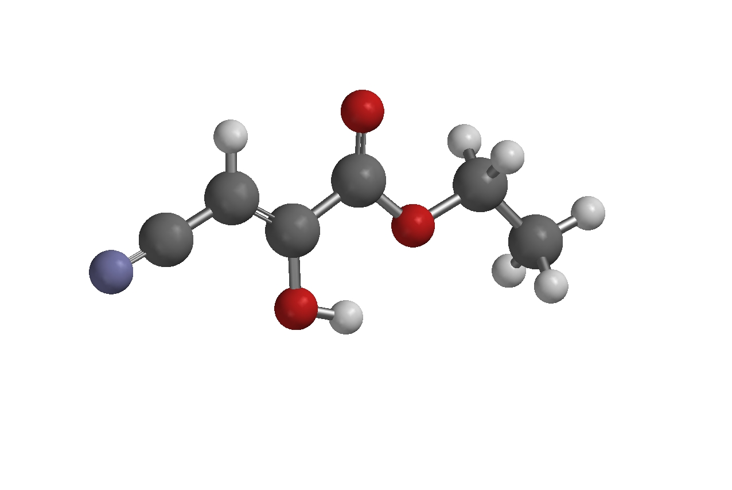
Figur 6: Etyl-4-cyano-3-hydroksy-2-butenoat, NC₃HOHCOOC₂H₅
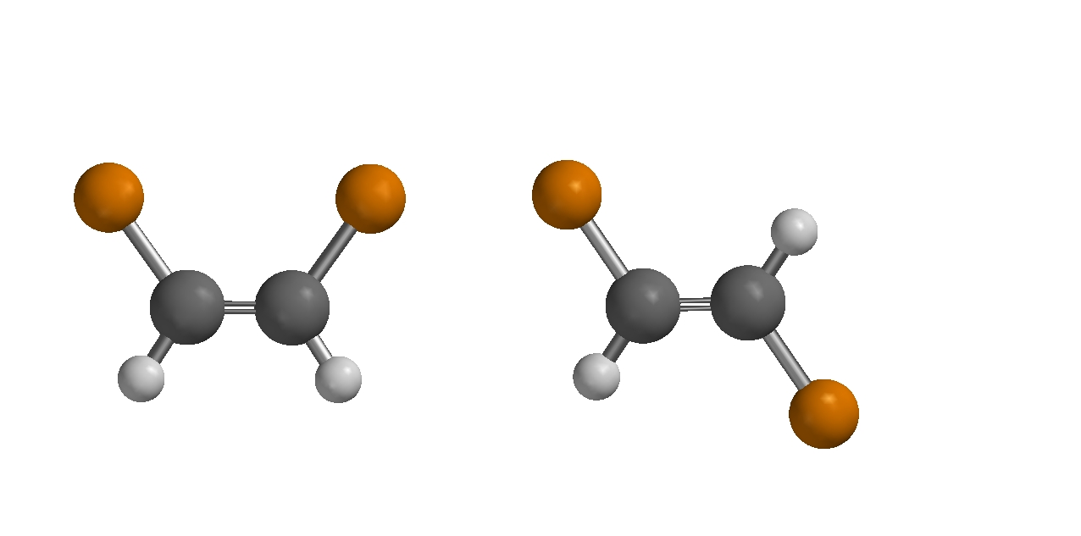
Figur 7: cis- og trans-1,2-dikloreten, C₂H₂Cl₂

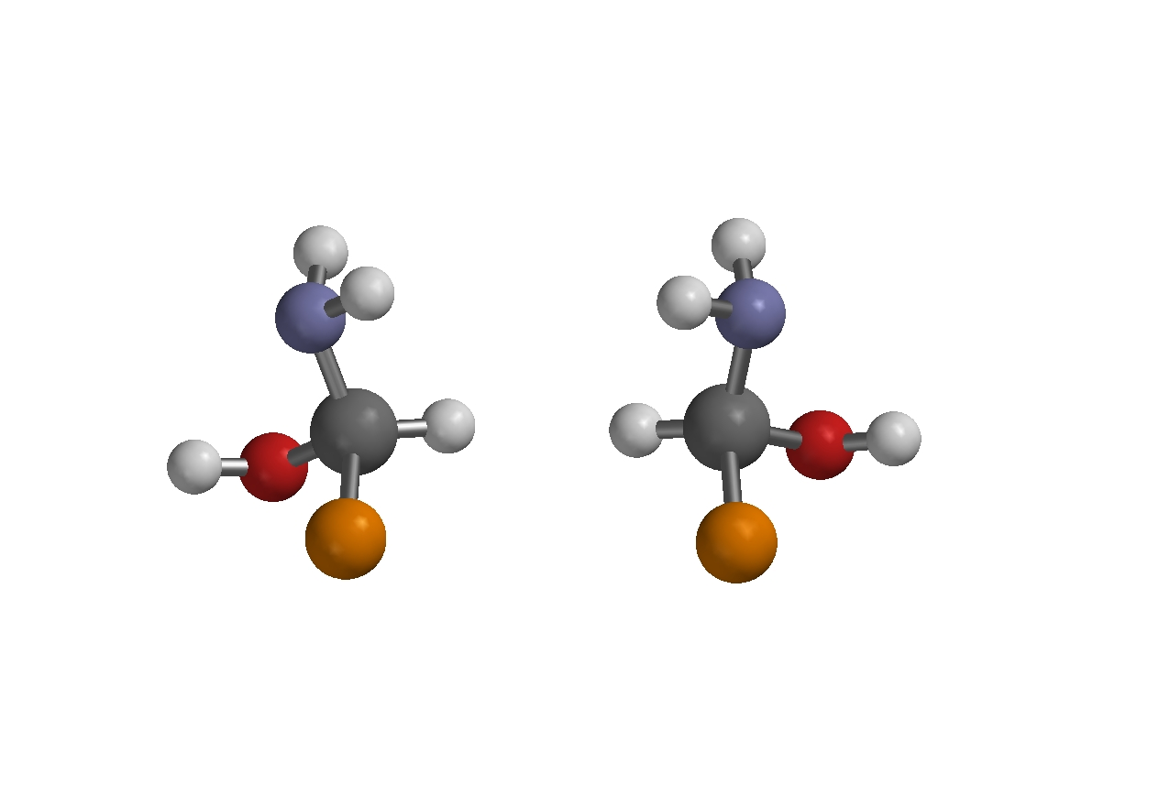
Figur 8: R- og S-amino-kloro-metanol, HCNH₂OHCl (R til venstre)

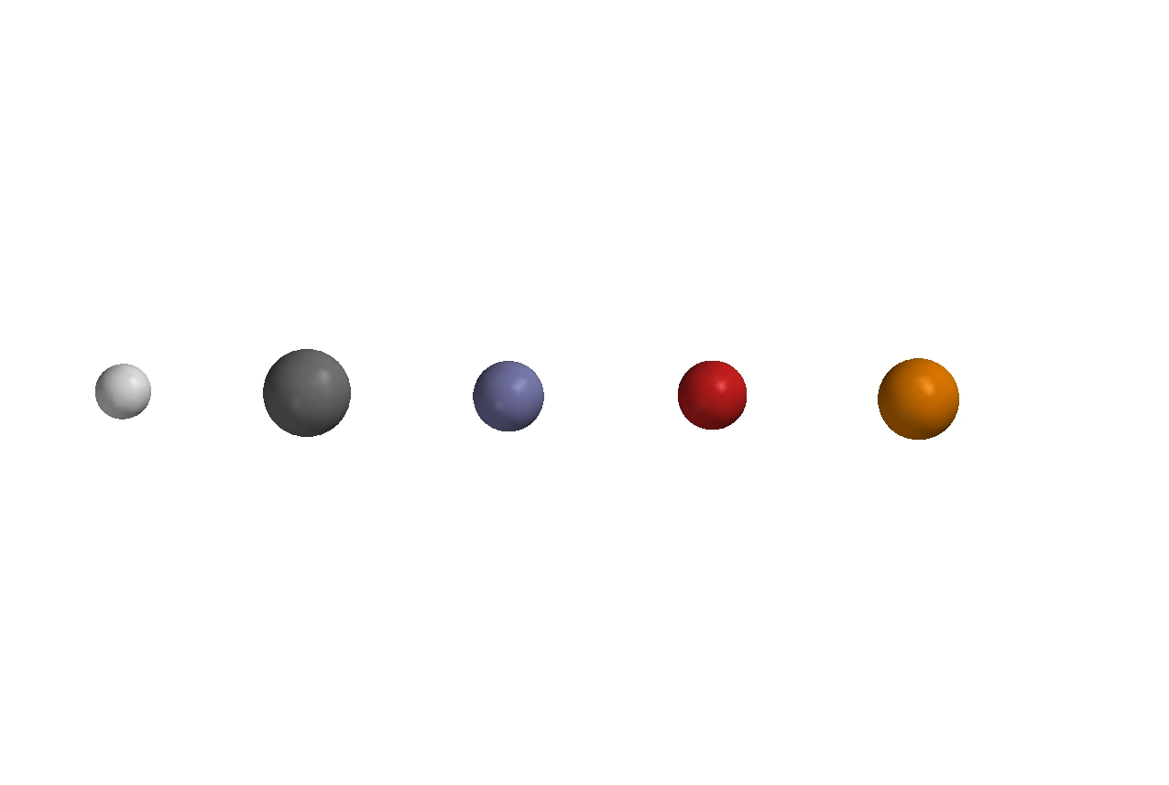

H C N O Cl

Figur 9: Fargekode

